LENGUAJE Y COMUNICACIÓN
GUÍA DE ACTIVIDADES N°1
Nombre:

Objetivo:
- Demostrar comprensión de narraciones.
- Leer independientemente.

INSTRUCCIONES PARA EL TRABAJO:

Escribe tu nombre con letra manuscrita, identificando las mayúsculas con color rojo.
Utiliza tus lápices grafito y rojo, goma de borrar.
Escribe con letra ordenada.

I.- Comprensión Lectora.

Lee con atención el siguiente texto y luego responde las preguntas del número 1 a la 4.

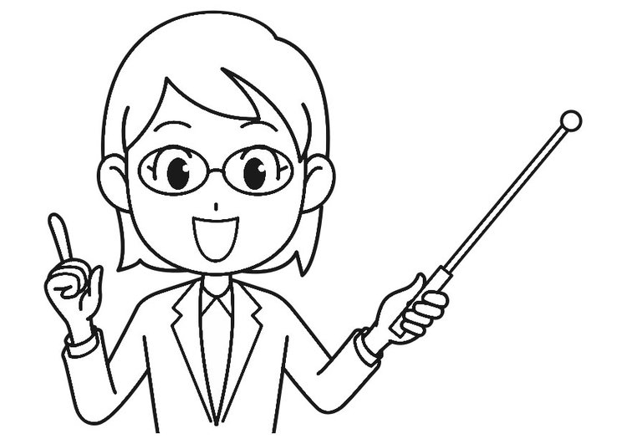
Dame la mano
Dame la mano y danzaremos; dame la mano y me amarás.
Como una sola flor seremos, como una flor, y nada más.
El mismo verso cantaremos, al mismo paso bailarás.
Como una espiga ondularemos, como una espiga, y nada más.
Te llamas Rosa y yo Esperanza; pero tu nombre olvidarás,
Porque seremos una danza en la colina y nada más.
Gabriela Mistral.
1.- ¿Qué tipo de texto es el anterior?
__________________________________________________________________________________________________________________________________________________________________

2.- Según lo que leíste en el texto, ¿quiénes bailarán la ronda?
__________________________________________________________________________________________________________________________________________________________________

3.- ¿Conoces otra ronda? Escribe su nombre.
__________________________________________________________________________________________________________________________________________________________________
4.- Busca en la sopa, los tres elementos de la naturaleza que se mencionan en el poema. Márcalos con lápiz de color rojo.
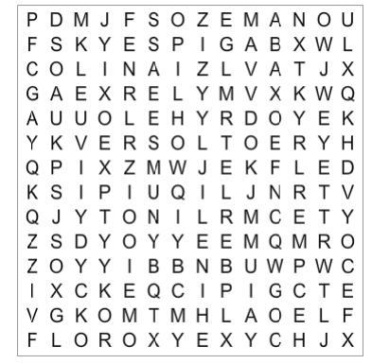

Recordemos:
¿Qué son los poemas?
Los poemas son obras escritas en verso, que buscan expresar las emociones o impresiones del mundo para el autor, en donde es común el uso de la rima y otras herramientas del lenguaje.

¿Qué es una estrofa?
La estrofa es el conjunto de versos cuya forma se repite a lo largo de un poema.
En la poesía moderna, las estrofas no tienen todas el mismo número de versos. Se reconocen porque en la estructura del poema van separadas por un espacio.

¿Qué es un verso?
El verso está constituido por oraciones o frases cortas, que se escriben una en cada línea.

Lee atentamente el texto y luego responde las preguntas del número 5 a la 10.
Encierra en un círculo la letra alternativa correcta, recuerda que solo debes marcar una.

¡Qué desastre de niño! (Fragmento)
Fermín era un niño como los demás. Ni más alto que tú, ni más listo. Sabía contar chistes y dibujar helicópteros. Pero él tenía un problema que, seguramente, no tienes tú.
Y es que lo perdía todo: el tren eléctrico de sus cumpleaños, su chaleco favorito, una tortuga del tamaño de un melón, que se llamaba María Rosa, y cuatro peces de colores metidos en una pecera.
- ¿Se puede saber qué ha pasado con la pecera?
-Yo no lo sé.
-Estaba aquí. Pero no está.
-¿Y el televisor? ¿Dónde has metido el televisor?
-Yo no lo he tocado.
-Sí, señor. Tú has sido el último. Estabas viendo una película de risa.
- Pues se me habrá perdido.
Lo buscaron en la terraza, en el cuarto de baño, debajo del sofá y en los escondites que hay detrás de las puertas. Y no apareció por ninguna parte.
Pilar Mateos. ¡Qué desastre de niño! Fragmento, ediciones SM, 1998.

5.- ¿Cuál es el personaje principal de la historia?  a) María Rosa.  b) Fermín.  c) Pilar Mateos. | 6.- ¿Qué problema tenía Fermín?  a) No sabía contar chistes.  b) Era mentiroso.  c) Se le perdían las cosas.
7.- Las palabras Fermín y María Rosa se escriben con mayúscula porque son:  a) Nombres de personas.  b) Personas importantes.  c) Personajes de un cuento. | 8.- Según lo leído, ¿Cómo crees que se sentía Fermín?  a) Confundido.  b) Enojado.  c) Enamorado.

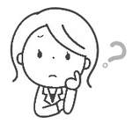
III. REFLEXIÓN SOBRE EL TEXTO.
Considerando la lectura anterior, responde:

9.- ¿Por qué crees tú que Fermín perdía todo?
________________________________________________________________________________________________________________________________________________________________________________________________________________________________________________________________________________________________________

10.- ¿Qué hubieses hecho tú en el lugar de Fermín?
________________________________________________________________________________________________________________________________________________________________________________________________________________________________________________________________________________________________________

IV. INCREMENTO DE VOCABULARIO.
Lee atentamente el siguiente texto, y responde las preguntas desde el número 11 a la 15.
Encierra en un círculo la letra de la alternativa correcta.

Oda al gato
El hombre quiere ser pescado y pájaro,
la serpiente quisiera tener ala,
el perro es un león desorientado,
el ingeniero quiere ser poeta;
la mosca estudia para golondrina,
el poeta trata de imitar la mosca,
pero el gato
quiere ser solo gato
y todo gato es gato
desde bigote a cola,
desde presentimiento a rata viva,
desde la noche hasta sus ojos de oro.

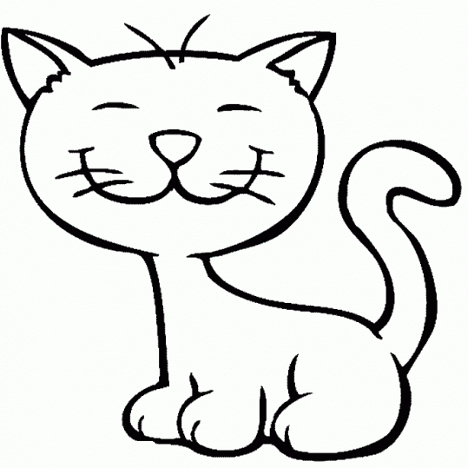

11. La palabra “quiere” se puede reemplazar por:
- Anhela.
- Desea.
- Todas las alternativas

12. ¿Qué significa estar desorientado?
a) Orientado. b) Perdido. c) Ocupado.

13. La palabra imitar significa
- Acompañar.
- Desear.
- Copiar.

14. ¿Cuál es el nombre que reciben las personas que escriben poesía?

a) Profesor.
- Estudiante.
c) Poeta.

15. ¿Qué significa tener un presentimiento?

- Un sueño.
- Un sentimiento.
- Un deseo.

